PROCESO DE GESTIÓN DE FORMACIÓN PROFESIONAL INTEGRAL
FORMATO GUÍA DE APRENDIZAJE

1. IDENTIFICACIÓN DE LA GUIA DE APRENDIZAJE
- Denominación del Programa de Formación: Analisis Y Desarrollo De Software.
- Código del Programa de Formación: 228118 Versión 1
- Nombre del Proyecto Formativo (si aplica): TURISGO – PLATAFORMA WEB Y MÓVIL PARA OPTIMIZAR LA EXPERIENCIA TURÍSTICA.
- Fase del Proyecto (si aplica): Analisis
- Actividad de Proyecto Formativo (si aplica): Apropiar conceptos para el desarrollo de algoritmos formales e informales, como base de la programación estructurada.
- Competencia: Análisis De La Especificación De Requisitos Del Software.
- Resultados de Aprendizaje: Desarrollar Procesos Lógicos A Través De La Implementación De Algoritmos.
- Duración de la Guía de Aprendizaje (horas):

2. PRESENTACIÓN
En esta guía realizaremos nuestra primera practica de git. Crearemos una carpeta del directorio de archivos del sistema operativo y allí a través de Git bash, crearemos un repositorio. Posteriormente crearemos un proyecto de dart en Visual Studio Code. Una vez implementados y probados los programas, se procederá a adicionar los respectivos archivos al “Stagin Area” con el comado git add y posteriormente lo enviaremos al respositorio local a través del comando git commit.

3. FORMULACIÓN DE LAS ACTIVIDADES DE APRENDIZAJE
Descripción de la(s) Actividad(es)
- 3.1 Actividades de reflexión inicial:
Antes de profundizar en los conceptos de Git, reflexionen y respondan las siguientes preguntas de manera individual o en pequeños grupos. No es necesario tener conocimientos previos sobre Git; se busca conectar con experiencias personales y cotidianas relacionadas con el manejo de archivos y versiones.
- ¿Alguna vez has trabajado en un documento o proyecto donde varias personas hacían cambios al mismo tiempo? Describe qué dificultades surgieron.

- Cuando realizas modificaciones importantes en un archivo, ¿cómo aseguras que puedes regresar a una versión anterior si es necesario? ¿Tienes alguna estrategia personal para hacerlo?

- Imagina que estás desarrollando un software y accidentalmente borras o dañas una función clave. ¿Cómo te gustaría que fuera el proceso para recuperar esa función?

- ¿Por qué crees que es importante llevar un registro de los cambios en un proyecto de software?

- 3.2 Actividades de apropiación del conocimiento
En esta actividad, vamos a llevar a un repositorio de git los archivos de un proyecto DART. Sigue los siguientes pasos:
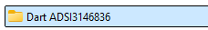
- Crea una carpeta en el sistema de ficheros del sistema operativo

- Ingresa a la carpeta creada y abre git bash
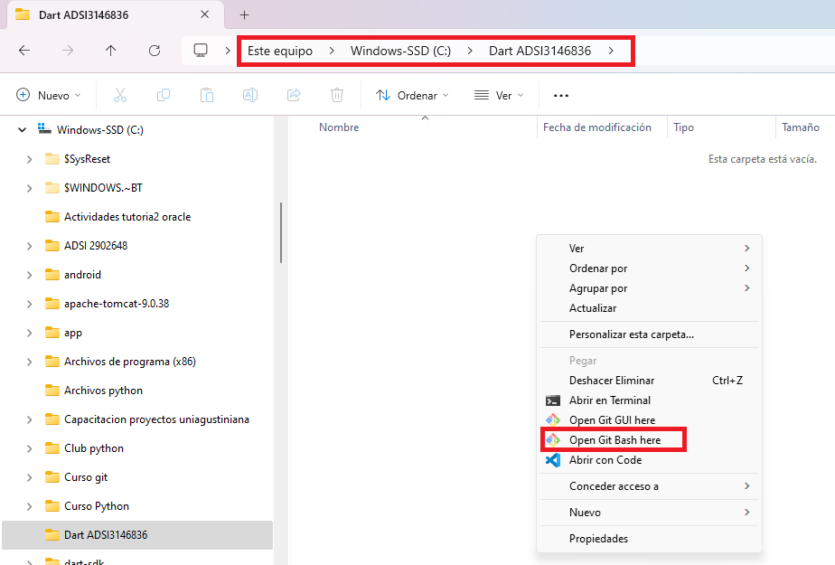

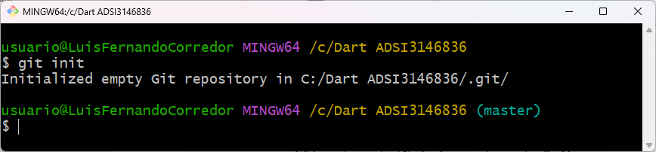
- Crea un repositorio usando el comando git init

- Crea un proyecto Dart (console application) desde Visual Studio Code e implemente el famoso programa “Hola Mundo”
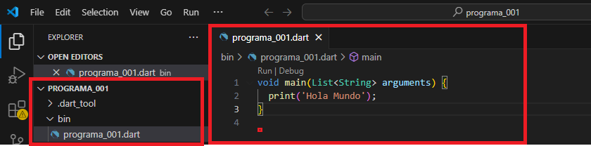

- Desde git bash ejecuta el siguiente comando
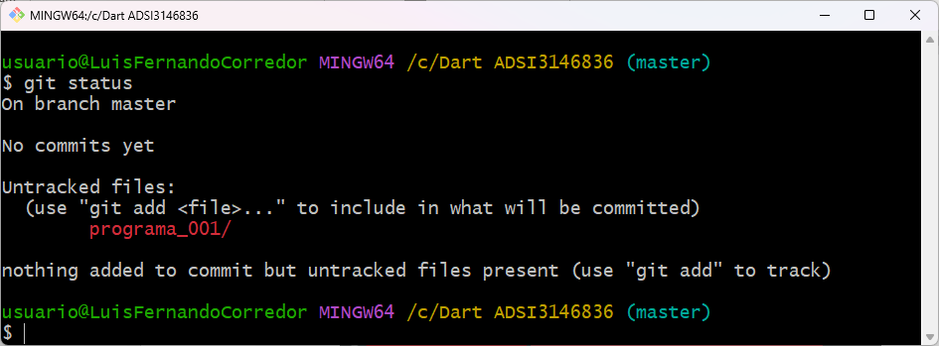
  - Git Status

La anterior salida, indica que:
- On branch master:Indica que el repositorio está en la rama principal llamada master.

- No commits yet: Todavía no se ha registrado ningún commit (el historial está vacío).

- Untracked files: Hay archivos o carpetas que Git detecta en el directorio de trabajo, pero aún no están siendo rastreados por el repositorio.
En este caso, el archivo o carpeta programa_001/ aparece en rojo, lo que significa que no está siendo seguido por Git.

Mensajes clave:

- "use git add <file> to include in what will be committed": Te sugiere usar git add para agregar esos archivos al área de staging, preparándolos para el próximo commit.

- "nothing added to commit but untracked files present": Confirma que, hasta ahora, no hay archivos preparados (staged), solo archivos sin seguimiento.

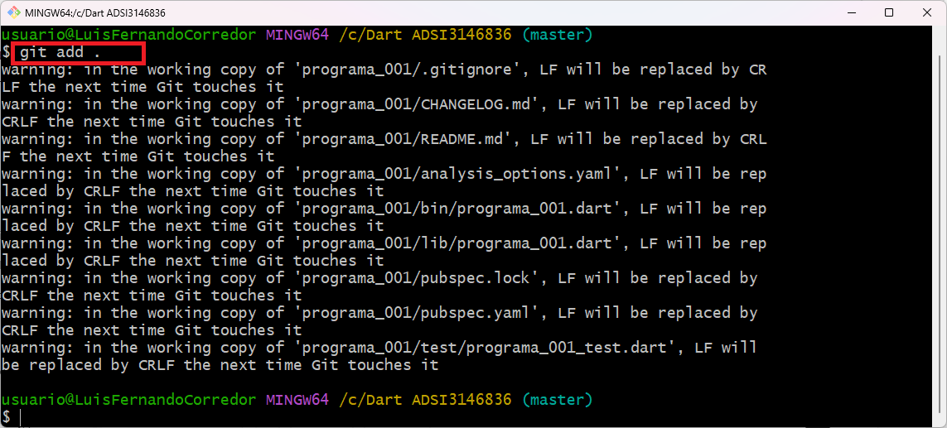
- Agrega todos los archivos y carpetas (nuevos o modificados) del directorio actual al área de staging. Ejecuta el comando git add

- git add: Es el comando para añadir archivos al staging.
- . (punto): Representa "todo el contenido" de la carpeta actual y sus subcarpetas.

- Realiza cambios en el programa hola_mundo.dart y agrega un nuevo programa
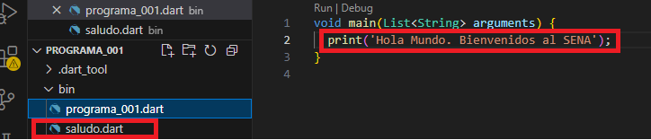

- Ejecuta el comando git status.
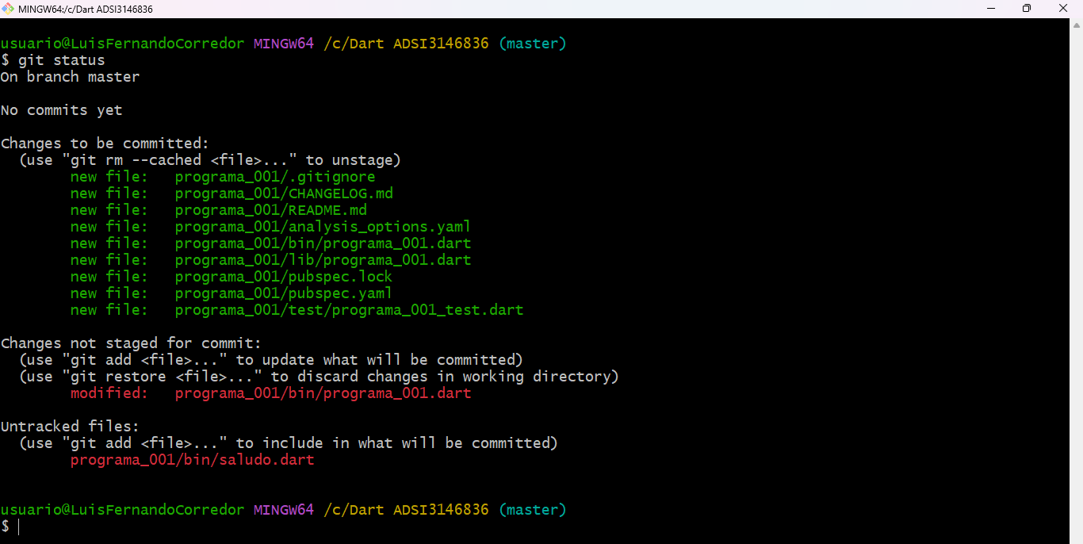

La anterior salida indica:
- Los texto en verde indican estos archivos fueron agregados al area de statiging y estan listos para ser incluidos en el proximo commit

- Hay un archivo en rojo: programa_001/bin/programa_001.dart; Esto indica que es un archivo que Git ya está rastreando, pero fue modificado después de haber sido añadido o confirmado.

- programa_001/bin/saludo.dart es un archivo nuevo que Git detecta en la carpeta, pero aún no está siendo rastreado.

- Ahora vamos a agregar nuevamente los archivos modificados y o nuevos al Satgin Area

- El siguiente paso es crear un commit, lo cual guarda un registro permanente de los archivos que están en el área de staging, junto con un mensaje que describe los cambios realizados.

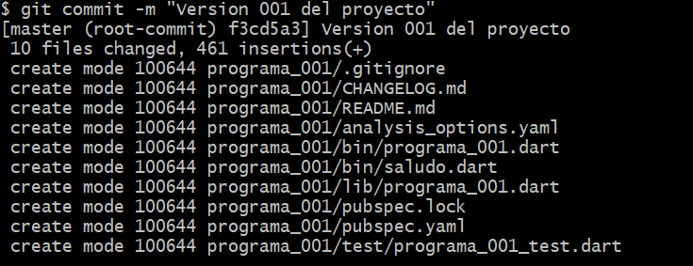

3.2 Actividades de apropiación del conocimieto

Estrategias o técnicas didácticas activas:

- Aprendizaje cooperativo – Los estudiantes trabajan en equipos pequeños con roles definidos para alcanzar un objetivo común, fomentando la interacción y el aprendizaje mutuo.
- Aprendizaje por descubrimiento - Los estudiantes exploran y experimentan para construir su propio conocimiento en lugar de recibir la información directamente.
- Aprendizaje experiencial - Se basa en la realización de experiencias directas y reflexiones posteriores para consolidar el aprendizaje.
- Microaprendizaje - Se presentan contenidos en pequeños fragmentos para facilitar la asimilación y aplicación del conocimiento en cortos periodos.

Materiales de formación
- Equipos de computo

Material de apoyo:

- La web

Duración de la actividad: 3 horas

4. PLANTEAMIENTO DE EVIDENCIAS DE APRENDIZAJE PARA LA EVALUACIÓN EN EL PROCESO FORMATIVO.
Fase del proyecto formativo | Actividad del proyecto formativo | Actividad de Aprendizaje | Evidencias de Aprendizaje | Criterios de Evaluación | Técnicas e Instrumentos de Evaluación
ANALISIS

5. GLOSARIO DE TÉRMINOS

- Control de versiones
- Repositorio
- Git
- Git hub
6. REFERENTES BILBIOGRÁFICOS

- https://docs.github.com/es

7. CONTROL DEL DOCUMENTO

 | Nombre | Cargo | Dependencia | Fecha
Autor (es) | Luis Fernando Corredor Mora | Instructor | Comercio y Servicios | 04-02-2025

8. CONTROL DE CAMBIOS (diligenciar únicamente si realiza ajustes a la guía)
 | Nombre | Cargo | Dependencia | Fecha | Razón del Cambio
Autor (es)

